**基隆市中山高中國中部112學年度第1學期第3次段考國三數學科題目卷**

**段考範圍：(五)第3章 班級： 座號： 姓名：**

**(選擇題部分請畫卡，手寫部分請用黑色原子筆書寫於答案卷空格中，圖形供參考)**

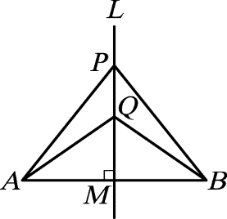**第一部份、選擇題：（每題4分，19題，共76分）**

( A )01.如圖，L　為　　的中垂線且交　　於　M，

則下列何者是無法推理證明的？【3-1】

(Ａ) ＝　(Ｂ)　△APQ△BPQ

(Ｃ)　＝　(Ｄ)∠QAM＝∠QBM

( B )02.如圖，⊥，⊥，且　＝，則下列哪一個錯誤？【3-1】

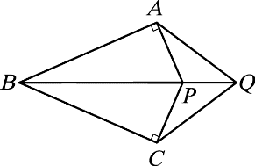 (Ａ)　＝　 (Ｂ)　＝

　 (Ｃ)　＝　 (Ｄ)　　平分∠ABC

( A )03.若　n　是正整數，則下列哪一個式子所代表的數一定是偶數？【3-1】

(Ａ)　 　n2＋n　 (Ｂ)　2n＋1　 (Ｃ)　3n＋2　 (Ｄ) n＋3

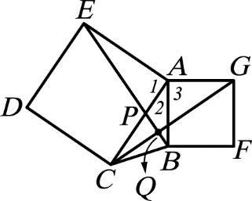( C )04. 已知：如圖，四邊形　ABFG　與四邊形　ACDE　均為正方形

求證：＝

證明：在△BAE　與△GAC　中

∵四邊形　ABFG、ACDE　均為正方形

∴＝……　＝……

又∠1＝∠3＝90°

∴∠1＋∠2＝∠3＋∠2　故∠BAE＝∠GAC……

由、、式知△BAE△GAC（全等性質）∴＝故得證

請問空格甲中填入下列何者最合適？【3-1】

(Ａ) AAS　(Ｂ)　ASA　(Ｃ)　SAS　(Ｄ)　RHS

( B )05.若　a　為奇數，b　為偶數，則下列各式子，所代表的數一定是奇數有幾個？【3-1】

(甲)　2a＋3b　(乙)　a2＋b2　(丙)　ab　(丁)　3ab－b2 (戊)2(a+b)+1

(A)1個 (B)2個 (C)3個 (D)4個

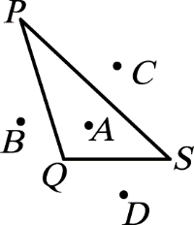( C )06.如圖，△PQS　是一個鈍角三角形，則　A、B、C、D

何者最有可能是△PQS　的外心？【3-2】

(Ａ)　A　(Ｂ)　B　(Ｃ)　C　(Ｄ)　D

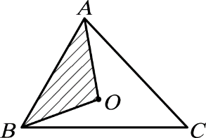( D )07.如圖，△ABC　為銳角三角形，O　為其外心，若∠OAB＝50°，

∠ABC＝66°，則∠OAC＝？【3-2】

(Ａ) 16° (Ｂ)　20°　(Ｃ)　 　22°　(Ｄ)　24°

( A )08.△ABC　的外心為　O，＝13，＝24，自　O　對　　作垂線，交　於　D，則　＝?

【3-2】 (A)5 (B)6 (C)8 (D)10

( B )09.夢樂承社區正在開發，中間有一塊三角形遊樂區，建築師想在三角型遊樂區內建造一座旋轉木馬，於是與工頭討論設計的位置。

建築師說：我設計的旋轉木馬要與外圍三條道路等距離。

工頭說：旋轉木馬要如何定位呢?

建築師說：設計圖上，找出三角形二內角的平分線，旋轉木馬的位置就在它們的交點上!

工頭說：原來如此!那我就能依設計圖施工了!

請問根據上述對話，旋轉木馬的位置，就是三角形的什麼心?【3-2】

(A)外心 (B)內心 (C)重心 (D)不能確定

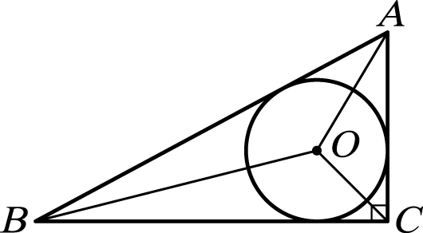( D ) 10.如圖，△ABC　中，∠C＝90°，＝10，＝26 ，

圓　O　為△ABC　的內切圓，則下列何者正確？【3-2】

(Ａ)圓　O　的面積為36π平方單位

(Ｂ)△BOC　的面積為72平方單位

(Ｃ)△AOC　的面積30平方單位

(Ｄ)∠AOB＝135°

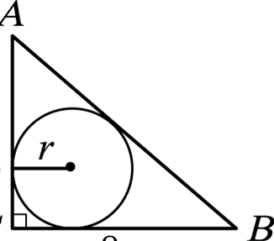( B )11.如圖，△ABC　為直角三角形，∠C＝90°，若　r　為其內切圓之半徑，

且＝9，＝12，則　r　之值為多少？【3-2】

(A)2 (B)3 (C)4 (D)6

( A )12.如圖，I　為△PQR　的內心，又∠QPR＝60°，∠PRQ＝30°，若△PIQ　的面積為平方單位，

則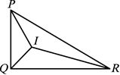△QIR　的面積為多少平方單位？【3-2】

(Ａ)3 (Ｂ) 　(Ｃ)　 (Ｄ)

( D )13.已知△ABC　中，＝，∠ABC＝50°，若　I　是△ABC　的內心，則∠BIC＝？【3-2】

(Ａ)　80°　(Ｂ)　100°　(Ｃ)　132°　(Ｄ)　130°

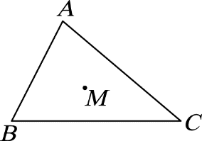( C )14.如圖，有一個△ABC，裡面有一點　M，作三條直線　AM、BM、CM　後，發現這三條直線把

△ABC　分成六個面積相等的小三角形，則　M　點是△ABC　的什麼心？

【3-2】

(A)外心(B)內心(C)重心(D)無法確定

( D )15.如圖，G　為△ABC　的重心，＋＋＝54，則　＋＋＝？【3-2】

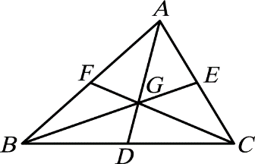 (Ａ)　3　(Ｂ)　6　(Ｃ)　9　(Ｄ)　18

( C )16.如右圖，G　為△ABC　的重心，若△ABC　的面積為　42　平方公分，則斜線部分的面積為多少

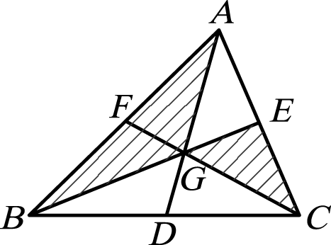 平方公分？【3-2】(Ａ)12 (Ｂ)18 (Ｃ) 21 (Ｄ) 28

( D )17.如下圖，正方形　ABCD　中，O　為對角線的交點，E　為中點，

 且、　交於　G　點，若　＝6，

則四邊形　CEGO　的面積＝? 【3-2】

(Ａ)2 (Ｂ)3 (Ｃ)4 (Ｄ)6

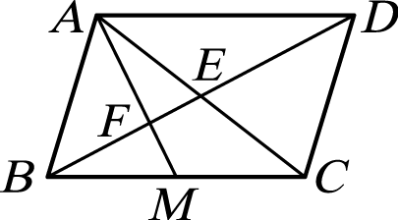

( B )18.如圖，ABCD　為平行四邊形，M　為　　中點，則四邊形

　EFMC　面積：△ABD　面積＝?【3-2】

(A)1：4 (B)1：3 (C)2：3 (D)2：5



( A )19.如圖，O　點為△ABC　的外心，若∠ABC＝90°，∠C＝60°，

＝2，且△AOB　的面積為　a，△OBC　的面積為　b。

試問a、b的關係? 【3-2】

(Ａ)　 　a=b　(Ｂ) 　a＜b　(Ｃ) a＞b　(Ｄ)無法判斷。

**第二部份、手寫題：（共24分）**

|  |  |
| --- | --- |
| 1.推理證明題【3-1】**（5分）**  已知：a為整數  求證：(3a+2)2-(3a-1)2是3的倍數。  (提示：利用乘法公式展開化簡) | 4.如圖，△ABC　中，＝8，＝6，＝10，且　O　為△ABC　內切圓的圓心，D、E　為切點，則斜線部分的面積是多少平方單位？  3-61【3-2】(5分） |
| 2.推理證明題【3-1】（5分）  已知：如圖，△ABC　中，＝，為  ∠BAC　的角平分線  求證：　＝。 | 5.如圖，△ABC　中，D、E　為　、　的中點，且　、　交於　G　點，若　　與　　皆垂直於　，求　：=?【3-2】（4分） |
| 3.推理證明題【3-1】（5分）  已知：如圖，E　點在正方形　ABCD　內部，  ＝  求證：∠1＝∠2 |  |

**基隆市中山高中國中部112學年度第1學期第3次段考國三數學科答案卷**

**段考範圍：(五)第3章**

**(選擇題部分請畫卡，手寫部分請用黑色原子筆書寫於答案卷空格中，圖形供參考)**

|  |  |  |  |
| --- | --- | --- | --- |
| **班級： 座號：**  **姓名：** | **手寫得分(24/100)** | **選擇得分**  **(76/100)** | **段考總得分**  **(100/100)** |
|  |  |  |

**第二部份、手寫題：（共24分）**

|  |  |
| --- | --- |
| 1.推理證明題【3-1】**（5分）**  已知：a為整數  求證：(3a+2)2-(3a-1)2是3的倍數。  (提示：利用乘法公式展開化簡)  證明： | 4.如圖，△ABC　中，＝8，＝6，＝10，且　O　為△ABC　內切圓的圓心，D、E　為切點，則斜線部分的面積是多少平方單位？  【3-2】(5分）  3-61 |
| 2.推理證明題【3-1】（5分）  已知：如圖，△ABC　中，＝，為  ∠BAC　的角平分線  求證：　＝。  證明： | 5.如圖，△ABC　中，D、E　為　、　的中點，且　、　交於　G　點，若　　與　　皆垂直於　，求　：=?【3-2】（4分） |
| 3.推理證明題【3-1】（5分）  已知：如圖，E　點在正方形　ABCD　內部，  ＝  求證：∠1＝∠2 | 證明： |